«ЛИТчеМОДАнное» настроение в библиотеке

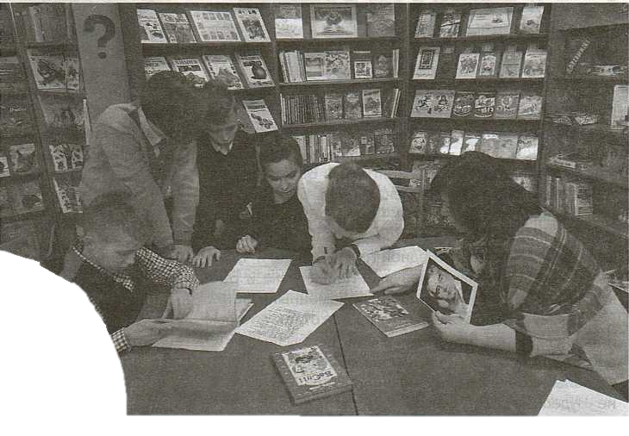

И. МЕЛЬЧЕНКО
библиотекарь филиала
городская библиотека № 7
ГУК «Мозырская центральная
районная библиотека
им. А. С. Пушкина»

Филиалу городская библиотека № 7
ГУК «Мозырская центральная районная библиотека
им. А. С. Пушкина», который все наши читатели знают как
библиотеку в Молодежном, уже 44 года.
За этигоды много интересных проектов и мероприятий
удалось осуществить творческому коллективу библиотекарей.
В нашей библиотеке работают два клуба – «Автограф» (встречи с интересными людьми) и «Прамень» (организация творческого отдыха пожилых людей); реализуются проекты «Щедра талантами родная сторона», «Большая игра» (информация об этом проекте размещена в № 11/2019 «Бібліятэка прапануе») и «ЛИТчеМОДАнчик».
Хочу познакомить читателей журнала «Бібліятэка прапануе» с интересным проектом «ЛИТчеМОДАнчик» моей коллеги, библиотекаря 2 категории Ирины Александровны Сучковой. Идея проекта возникла неожиданно: в наследство библиотеке достался старый чемодан 1967 года выпуска, и нам показалось, что он выглядит не только винтажно, но и современно, а если в чемодан положить книги, то он станет еще и модным.
Девизом проекта И. А. Сучковой стали слова: «Мы хотим вернуть МОДу на ЛИТературу, и в этом нам помогут “истории из чемодана”»!
Основатель проекта ставила своей целью сделать чтение для подростков увлекательным исследованием, разбудить фантазию и интерес к личности писателей и через призму их творчества посмотреть на время и происходящие события, повысить качество чтения молодого поколения за счет популяризации лучших произведений отечественной и зарубежной литературы, расширить спектр востребованной литературы, увеличить читательскую активность подростков и молодежи.
В процессе реализации культурно-просветительского проекта «Литературный чеМОДАнчик» планировалось обновление методов деятельности в работе с читателями, использование новых форм подачи материала, раскрытие библиотечных фондов посредством организации необычных тематических книжных выставок в рамках проекта.
Реализация проекта началась в 2019 году и продолжается в настоящее время. Вспомним наиболее яркие мероприятия и выставки проекта.

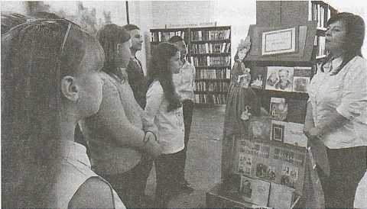
Прихватив с собой «литературный чемодан», ребята вместе с автором проекта отправились в увлекательное путешествие «В царстве сказок Бажова». Из рассказа библиотекаря дети узнали, что Павла Бажова называют «уральским кудесником», мудрым сказителем с душой сказочника. Школьники отвечали на вопросы викторины, по словесным портретам и иллюстрациям узнавали литературных героев и названия произведений, разгадывали кроссворд, а также поработали со словариком трудных и непонятных слов. Подсказками при выполнении заданий ребятам служили книги П.П. Бажова. Ребята вспомнили знаменитые сказы П.П. Бажова и почувствовали, что его книги — это особый, чудесный мир, где живут голубые змейки и волшебный козлик Серебряное копытце, Медной горы Хозяйка и чудесный мастер Данила, Огневушка-Поскакушка и Бабка Синюшка, расцветает дивный каменный цветок. Все сказки Бажова очень отличаются оттех, которые привыкли читать дети, они очень необычны, интересны и взрослым, и детям. Неподдельный интерес у школьников вызвала книжная выставка в чемодане «Чудесные сказы Бажова».
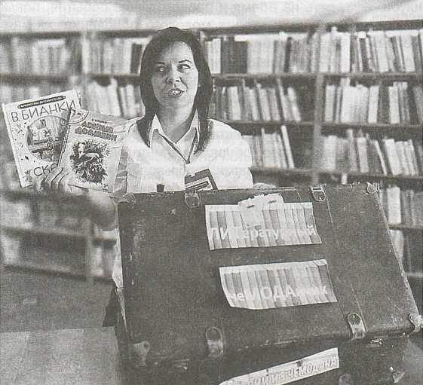
Нашим читателям запомнился обзор у книжной выставки «Книжный герой в экстремальной ситуации». На этот раз наш «Литературный чеМОДАнчик» оказался полон невероятными путешествиями и увлекательными приключениями из произведений мировой литературы.
Вниманию ребят были представлены книги Ж. Верна, Д. Дефо, Я. Мавра, А. Федоренко и многие другие. На самых известных литературных героев было составлено краткое досье: возраст, имя, внешность, экстремальная ситуация, в которой он оказался. Досье привлекало внимание юных читателей, еще не знакомых с известными книгами данной тематики. После знакомства с приключенческими книгами ребята смогли поучаствовать в рейтинг-опросе «Какую книгу вы бы взяли с собой на необитаемый остров?». По результатам «голосования» лидировала книга Даниэля Дефо «Робинзон Крузо». Вспомнить прочитанное ребята смогли, ответив на вопросы кроссворда, составленного по этой книге. Интересно, что выставкой и опросом заинтересовались не только дети, но и взрослые читатели. Один из них, кстати, вспомнил, что читал эту замечательную книгу о Робинзоне в разные периоды своей жизни целых девять раз.
Одно из мероприятий проекта представляло собой литературный пазл «По страницам басен И. А. Крылова» и было посвящено 250-летию со дня рождения знаменитого русского баснописца. Ребята пришли в библиотеку, прихватив с собой знания и «ЛИТчеМОДАнное» настроение. Школьники приняли активное участие в литературных играх, складывали на скорость пазл-портрет Крылова, из хаотично расположенных букв собирали названия животных – героев басен. Ребятам были предложены иллюстрации к басням, и нужно было отгадать, к какой басне относится рисунок. Юные читатели с интересом рассматривали картинки, выдвигали разные версии, но в итоге разгадали все картинки-загадки. С заданиями справлялись быстро, а если затруднялись ответить на вопрос, на помощь приходили книги И. А. Крылова. Ребята приятно удивили знанием басен Ивана Андреевича. К мероприятию была подготовлена тематическая выставка «Чемодан с баснями».
Совершить увлекательное путешествие по тропинкам Лукоморья, начиная с необычной книжной выставки и заканчивая творческой мастерской, ребятам снова помог наш «литературный чеМОДАнчик». Гости нашей библиотеки вместе с Ириной Александровной в рамках проекта прошли пушкинский маршрут «Там, на тропинках Лукоморья», во время которого вспомнили царя Дадона, Шамаханскую царицу, Золотого петушка, тридцать трех богатырей, Золотую рыбку, князя Гвидона, царя Салтана, царевну Лебедь, попа, попадью и Балду.
Все школьники приняли активное участие в литературных играх, отвечали на вопросы викторин, угадывали героев сказок Пушкина по описанию. В ходе мероприятия вспомнили и о биографии Александра Пушкина, и о его произведениях.
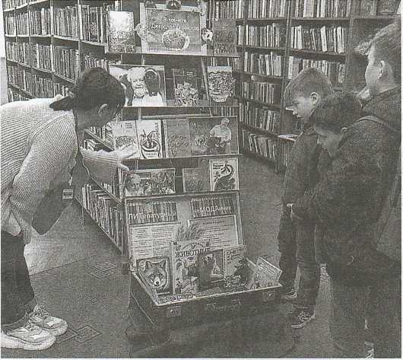
Ребята выполнили творческое задание – нарисовать Лукоморье и изобразить как можно больше героев сказок А. С. Пушкина, сделать аппликацию из пластилина. Детям было интересно всё!
В рамках проекта «Литературный чеМОДАнчик» И. А. Сучкова подготовила на абонементе книжную выставку «В ковчеге с Джеральдом Дарреллом». Экспозиция была приурочена к 95-летию со дня рождения английского натуралиста, писателя, основателя Джерсийского зоопарка и Фонда охраны дикой природы. В ходе бесед у книжной выставки «Джеральд Даррелл: моя семья и другие звери» читатели знакомились с интересными фактами из жизни и творчества писателя.
Посетители узнали, что автор написал более 30 книг, которые были переведены на десятки языков, снял 35 фильмов, первым начал заниматься разведением редких и исчезающих видов животных в условиях зоопарка с целью дальнейшего расселения их в местах естественного обитания. Затем его идея стала общепринятой научной концепцией. Многие виды животных сохранились бы только в виде чучел в музеях, если бы не деятельность Джерсийского фонда. На выставке были представлены книги «Звери в моей жизни», «Мясной рулет», «Сад богов», «Говорящий сверток» и др., которые рассказали о страстном увлечении Джеральда Даррелла животным миром.
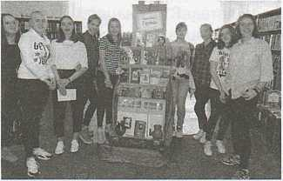
Стараниями школьников и автора проекта «Литературный чеМОДАнчик» было собрано целое досье на писателя «Н. В. Гоголь и его герои», которого считают «своим» и русские, и украинцы.

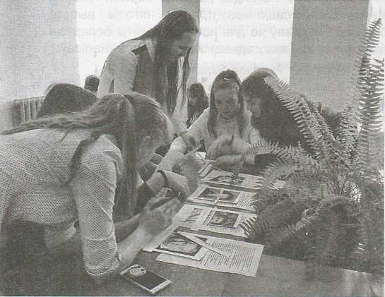
Прежде чем раскрыть имя писателя, учащимся предложили по фактам из биографии узнать, о ком пойдет речь. Биография писателя необычная, яркая, в ней много мистики, поэтому школьники быстро выяснили, что в литературном чемоданчике находится досье на Гоголя. После интересной беседы была проведена викторина, включавшая вопросы из жизни и творчества писателя, тест на знание гоголевской лексики «Вечеров на хуторе близ Диканьки», разгадан кроссворд. В ходе мероприятия были использованы видеоролик «10 фактов: Николай Васильевич Гоголь» и буктрейлер «Ночь перед Рождеством».
В преддверии Великой Победы в библиотеке в рамках проекта «литературный чеМОДАнчик» открылась книжная выставка «С Теркиным на привале». Построена выставка вокруг поэмы Александра Твардовского «Василий Теркин». Герой Твардовского выбран не случайно: на протяжении Великой Отечественной войны его образ оставался самым любимым литературным персонажем у бойцов.
Посетители библиотеки ощутили атмосферу военного привала, на котором после боя под гармошку, с котелком каши, отдыхает солдат. Взрослые и дети смогли перечитать любимые строки из поэмы, сделать памятный снимок у выставки.
Я думаю, что у этого проекта есть будущее, потому что современное прочтение классики всегда актуально. Задачи, решаемые проектом «литературный чеМОДАнчик», благородны и соответствуют направлениям работы нашей библиотеки, а приемы, используемые автором проекта И.А. Сучковой необычны и интересны. Увидеть больше фото и информации можно на нашем блоге http://filial7-bibl. blogspot.com и в социальной сети «ВКонтакте» – страница «Библиотека В-Молодежном».

